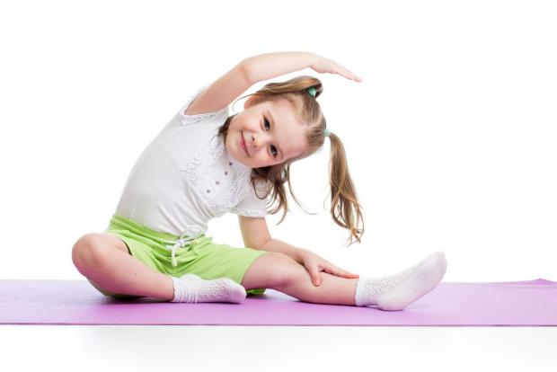**C 1 июня по 10 июня**

**проходит городской декадник**

**на тему:**

**«Профилактика нарушений осанки у детей».**

**1 июня – Международный день защиты детей**

**«Профилактика нарушений осанки у детей».**

**Памятка для пациентов**

Осанка - это комплексное понятие о привычном положении тела непринуждённо стоящего человека, а правильная осанка- это показатель правильного анатомического развития, она сказывается на физическом и психологическом состоянии человека.

       Нарушения осанки и сколиоз - самые распространённые заболевания опорно-двигательного аппарата у детей и подростков. Число детей с нарушениями осанки варьирует от 30 % до 60 %, а сколиоз поражает в среднем 10-15 % детей.

           При нарушениях осанки ухудшается функция дыхания и кровообращения, затрудняется деятельность печени и кишечника, замедляются обменные процессы, что приводит к снижению физической и умственной работоспособности. Дефекты осанки вызывают нарушения зрения (близорукость, астигматизм), отрицательно влияют на состояние нервной системы. Маленькие дети становятся замкнутыми, капризными, чувствуют себя неловкими, стесняются принимать участие в играх сверстников. Те, кто постарше, жалуются на боли в позвоночнике, возникающие после нагрузок, чувство онемения в области между лопатками.

       Осанка считается нормальной, если человек держит голову прямо, его грудная клетка развёрнута, плечи находятся на одном уровне, живот подтянут, ноги в коленных и тазобедренных суставах разогнуты.

       Наиболее часто нарушения осанки характеризуются увеличением шейного и грудного изгибов позвоночника, опущенной головой и плечами, запавшей грудной клеткой, свисающим животом.

       Поскольку на рост и формирование осанки влияет окружающая среда, родители должны контролировать позу детей, когда они сидят, стоят и ходят. То же самое должны делать и сотрудники детских учреждений.

       Огромное значение для формирования правильной осанки у ребёнка имеют следующие факторы:

* своевременное рациональное питание;
* активные прогулки и игры на свежем воздухе;
* подбор мебели в соответствии с ростом детей;
* оптимальная освещённость игровых уголков и мест проведения учебных занятий;
* 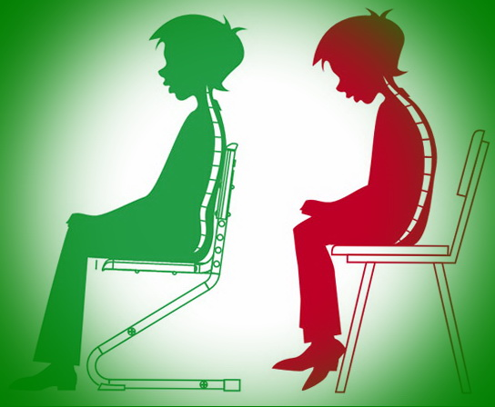привычка правильно сидеть за столом и переносить тяжёлые предметы;
* умение следить за своей походкой, расслаблять мышцы.

       Главное и наиболее эффективное средство профилактики нарушений осанки - правильное и своевременно начатое физическое воспитание. Специальные упражнения для формирования хорошей осанки должны входить в утреннюю гимнастику детей с трёх лет. С этого же возраста необходимо воспитывать навыки правильной осанки при сидении на стуле и за столом.

        Стол у ребёнка должен быть на уровне локтя его опущенной руки, а высота стула в норме не должна превышать высоту голени до подколенной ямки. Если ноги обутого ребёнка не достают до пола, ему нужна подставка, чтобы тазобедренные и коленные суставы в положении сидя были согнуты под прямым углом.

        Сидеть нужно так, чтобы вплотную касаться спинки стула, сохраняя поясничный изгиб. Расстояние между грудью и столом -1,5-2 см (ребром проходит ладонь), голова слегка наклонена вперёд.

        Отрицательное влияние на формирование осанки оказывает излишне мягкая постель - без ровной опоры тело примет согнутое положение, что приведёт к растяжению и ослаблению мышц спины, ограничит подвижность грудной клетки.

       Важна и поза во время сна. Лучше всего, если ребёнок привыкнет спать на спине, иногда на животе, но только не на одном и том же боку, свернувшись калачиком, с коленями, подтянутыми к груди.

       Полезны для детей подвижные игры, особенно на свежем воздухе. Они укрепляют мышцы тела, способствуют лучшей работе сердца, органов дыхания, активному обмену веществ.

       Питание должно быть полноценным и разнообразным. Ежедневно в рацион ребёнка необходимо включать молоко и кисломолочные продукты (кефир, йогурт, творог), блюда из мяса и рыбы, свежие овощи и фрукты, соки.

       Все дети с нарушениями осанки должны находиться на диспансерном учёте у ортопеда. Им показаны лечебная физкультура, массаж, лечебное плаванье, физиотерапия, ортопедическое пособие и т.д.

БЕРЕГИТЕ СВОЕ ЗДОРОВЬЕ!